 | Contes du monde entier  PASSEPORT LECTURE
Nom : ……………………………………  Prénom : …………………………………
   | Amérique : |  | Europe :
  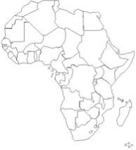 | Afrique : |  | Moyen-Orient
   | Asie : | 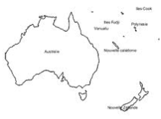 | Océanie :

